**2023-2024 学年高二上学期五校联考**

**化学期中试卷**

**一、单选题（每题** **3** **分，共** **45** **分）**

1 ．下列反应属于氧化还原反应，且是放热反应是

A ．稀醋酸与烧碱溶液反应 B ．灼热的炭与 CO2 的反应

C ．铁片与稀盐酸的反应 D ．Ba(OH)2•8H2O 与 NH4Cl 的反应

2 ．下列设备工作时，将化学能转化为电能的是

|  |  |  |  |
| --- | --- | --- | --- |
| A | B | C | D |
|  |  |  |  |
| 煤气灶 | 铅蓄电池 | 太阳能热水器 | 风力发电 |

3 ．中国是稀土大国，铈(Ce)是地壳中含量最高的稀土元素，主要存在与独居石中。金属铈 在空气中易被氧化变暗，能与水反应，常见的化合价为+3 和+4 ，氧化性： Ce4+ > Fe3+ 。下 列说法正确的是

A ． 6 Ce 、 8 Ce 、 0 Ce 互为同位素 B ．可通过电解Ce (SO4 )2 溶液制得金属铈

C ．铈能从硫酸铜溶液中置换出铜： Ce + 2Cu2+ = 2Cu + Ce4+

D ． CeO2 溶于氢碘酸的化学方程式可表示为CeO2 + 4HI = CeI4 + 2H2 O

4 ．实验室用石墨电极电解含有酚酞的饱和 NaCl 溶液，装置如右图所示，下列说法不正确

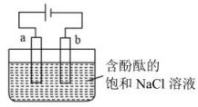的是

A ．a 极为电解池的阳极 B ．a 极发生的电极反应为：2Cl--2e-=Cl2↑

C ．在电场作用下 Cl- 、OH-向阴极移动

D ．b 极酚酞变红的原因是：H+放电，导致 H2O=H++OH-正向移动，c(OH-)＞c(H+)

5 ．一种用于驱动潜艇的液氨—液氧燃料电池原理示意如图，下列有关该电池说法正确的是

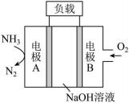

A ．电极 A 为电池的正极

B ．电池工作时， OH - 向电极 B 移动

C ．电极 A 上发生的电极反应为：

2NH3 + 6OH- - 6e- =N2 + 6H2 O

D ．该电池工作时，每消耗22.4L O2 转移 4mol 电子 6 ．设 NA 为阿伏伽德罗常数的值，下列说法正确的是

A ．100g 质量分数为 46%的乙醇水溶液中含有氧原子数为 4NA

B ．若将 1 mol 氯化铁完全转化为氢氧化铁胶体，则分散系中胶体微粒数为 NA C ．向大量水中通入 1 mol 氯气，反应中转移的电子数为 NA

D ．电解精炼铜，当电路中通过的电子数目为 0.2NA 时，阳极质量减少 6.4 g

7 ．已知： H2 (g) + F2 (g) = 2HF(g) 的能量变化如图所示，有关叙述正确的是

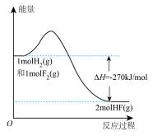A ．1molHF(g)分解生成H2 (g) 和F2 (g) 需要吸收 270kJ 的热量

B．断裂 1mol H—H 键和 1mol F—F 键吸收的能量大于形成 2mol H—F 键放出的能量

C ．在相同条件下， 1mol H2 (g) 与1mol F2 (g) 的能量总和小于 2mol HF(g) 的能量

D ． 1mol H2 (g) 与1mol F2 (g) 反应生成2mol HF(l)放出的热量大于 270kJ

8 ．下列关于物质应用的说法错误的是

A ．在医疗上，BaCO3 可用作钡餐

B ．食用纯碱可用作食品添加剂

C ． Al(OH)3 可用于制作抗胃酸药品“胃舒平”

D ．将铁粉、食盐和活性炭等混合可用于制作一次性保暖贴

9 ．一种可充电锌－空气电池放电时的工作原理如下图所示。已知：I 室溶液中，锌主要以

Zn (H2 O )6 7」2+ 的形式存在，并存在Zn (H2 O )6 7」2+ **≈**「LZn (H2 O )5 (OH)+ + H+ 。下列说法正 确的是

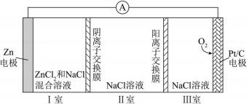

A ．放电时，I 室溶液 pH 增大

B ．放电时，该装置 II 室可实现海水淡化

C ．充电时，Zn 电极反应为Zn + 6H2 O - 2e- = Zn (H2 O )6 7」2+

D ．充电时，每生成1mol O2 ，III 室溶液质量理论上减少 32g

10．“国之重器”之一——曾侯乙编钟，是战国早期的青铜编钟，主要由铜锡合金冶炼铸造而 成，至今保存完好。下列说法不正确的是

A ．铜比锡青铜更易腐蚀

B ．在自然环境中，锡青铜中的铜可对锡起保护作用 C ．青铜文物在潮湿环境中的腐蚀比在干燥环境中快

D ．锡青铜表面生成Cu2 (OH)3 Cl 覆盖物的过程属于电化学腐蚀

11．如图是甲烷燃料电池的工作原理模拟示意图，下列说法不正确的是

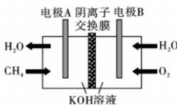

A ．电极 B 为正极

B ． CH4 在电极 A 上发生氧化反应

C ．电极 A 区发生反应： CH4 -8e - +10OH-=CO- +7H2O

D ．当有8mol e- 通过外电路时，有10mol OH- 通过阴离子交换

膜

12 ．下列说法正确的是

A ．1mol 物质完全燃烧生成指定产物时放出的热量，叫该物质的燃烧热

B ．酸和碱发生中和反应生成 1mol 水时的反应热叫中和热 C ．反应热就是焓变

D ．简易量热计由内筒，外壳，隔热层，杯盖，温度计，玻璃搅拌器构成

13 ．下列物质应用和对应性质匹配的是

试卷第3页，共 8页

|  |  |  |
| --- | --- | --- |
| 选项 | 应用 | 性质 |
| A | 大型舰船的底部常镶嵌锌块，防止船底腐蚀 | 锌比铁活泼性强 |
| B | 用焦炭和二氧化硅在电炉中制备粗硅 | 非金属性：C>Si |
| C | SO2 可用于漂白织物等 | SO2 具有氧化性 |
| D | 聚合硫酸铁用作净水剂 | 聚合硫酸铁易溶于水 |

14 ．有关甲、乙、丙、丁四个图示的叙述正确的是

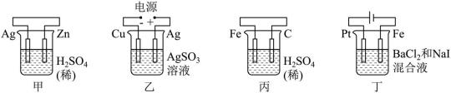

A ． 甲中Zn 电极失去电子发生氧化反应，电子经过H2SO4 溶液后，流向Ag 电极

B ．乙中阴极反应式为Ag+ + e- = Ag

C ．丙中H+ 向Fe 电极方向移动

D ．丁中电解开始时阳极产生黄绿色气体

15．支撑海港码头基础的钢管桩，常用电化学原理进行防腐，工作原理如图所示，其中高硅 铸铁为惰性辅助阳极。下列有关表述不正确的是

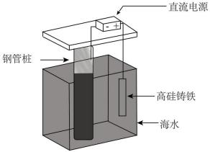

A ．通入保护电流使钢管桩表面腐蚀电流接近于零

B ．通电后外电路电子被强制从高硅铸铁流向钢管桩 C ．此方法在化学上称之为牺牲阳极法

D ．通入的保护电流应该根据环境条件变化进行调整

**二、填空题**

16 ．（18 分）化学物质在汽车的动力、安全等方面有着极为重要的作用。

(1)汽油是以 C8H18 为主要成分的混合烃类。C8H18 燃烧的化学方程式是 。

(2)汽车尾气中含有 NO ，CO 等污染物。其中 NO 生成过程的能量变化示意图如图。由该 图形数据计算可得，该反应为 (填“吸热”或“放热”)反应。

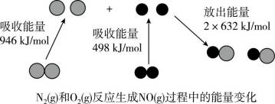

(3)通过 NO 传感器可监测汽车尾气中 NO 的含量，其工作原理如图 所示：

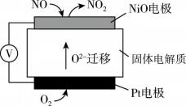

①NiO 电极上发生的是 反应(填“氧化”或“还原”)

②外电路中，电子流动方向是从 电极流向 电极(填“NiO”或“Pt”)。

③Pt 电极上的电极反应式为 。

充电

(4)电动汽车普遍使用锂离子电池。某锂离子电池反应：FePO4 +Li**≈** LiFePO4。 放电

① 放电时，Li 做电池的 极。

② Na 也可以做电池的电极，但 Li 做电极更有优势。试解释原因 。

(5)安全性是汽车发展需要解决的重要问题.汽车受到强烈撞击时，预置在安全气囊内的化学 药剂发生反应产生大量气体，气囊迅速弹出。某种产气药剂主要含有 NaN3、Fe2O3、KClO4、 NaHCO3 ，已知 NaN3 在猛烈撞击时分解产生两种单质，并放出大量的热。

①推测 Fe2O3 的作用是 。

②结合化学方程式解释 NaHCO3 的作用 。

③结合上述例子，在设计气囊中所运用的化学反应时，需要考虑的角度有 (填代号， 可多选)。

a.反应速率 b. 反应的能量变化 c ．气体的量 d. 气体毒性

试卷第 5页，共 8页

17 ．（14 分）I.如图为相互串联的甲、乙两个电解池。

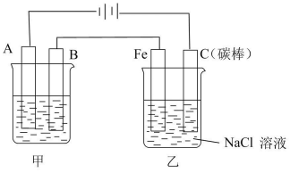

(1)甲池若为用电解原理精炼铜的装置，B 极材料是 电极反应式为 。电 解一段时间后，电解质溶液的浓度 。(填“增大” 、“减小”或“不变”)。

(2)甲池若为铁制品上镀银的装置，A 极材料是 。

(3)乙池中发生反应的方程式为 。 II ．(4)某些化学键的键能如表所示：

|  |  |  |
| --- | --- | --- |
| 化学键 | H-H | N = N |
| 键能/(kJ/mol) | a | b |

试回答下列问题： 已知N2 (g)+3H2 (g)2NH3 (g) ΔH=-ckJ/mol ，

则 N-H 键的键能是 kJ/mol (用含有 a 、b 、c 的式子表示)。

Ⅲ . 如下图所示装置中都盛有 0. 1 mol/L 的 NaCl 溶液，放置一定时间后，装置中的五块相同 锌片，腐蚀速率由快到慢的正确顺序是 。

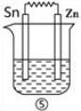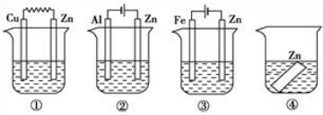

18 ．（13 分）中和热的测定是高中重要的定量实验。取 0.55mol/L 的 NaOH 溶液 50mL 与 0.25mol/L 的硫酸 50mL 置于图所示的装置中进行中和热的测定实验，回答下列问题：

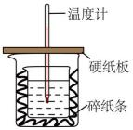

(1) 从如图实验装置看，其中尚缺少的一种玻璃用品是 。

(2) 烧杯间填满碎纸条的作用是： 。

(3)若改用 60mL 0.25 mol•L-1H2SO4 和 50mL 0.55mol•L-1NaOH 溶液进行反应与上述实验相比， 所放出的热量 (填“相等”“不相等”) ，若实验操作均正确，则所求中和热 (填“相等”“不相等”) ，用相同浓度和体积的氨水(NH3·H2O)代替 NaOH 溶液进行上述实验，

测得的中和热的数值会 (填“偏大” 、“偏小” 、“无影响”)

(4) 写出稀盐酸和稀氢氧化钠溶液反应表示中和热的热化学方程式(中和热数值为 57.3kJ/mol)： 。

(5)某学生实验记录数据如下：

|  |  |  |  |
| --- | --- | --- | --- |
| 实验 | 起始温度 t1/℃ | | 终止温度 t2/℃ |
| 序号 | 硫酸 | 氢氧化钠溶液 | 混合溶液 |
| 1 | 20.0 | 20. 1 | 23.2 |
| 2 | 20.2 | 20.4 | 23.4 |
| 3 | 20.5 | 20.6 | 23.6 |

依据该学生的实验数据计算，该实验测得的中和热△H= (结果保留一位小数)。

(5)上述实验数值结果与 57.3kJ/mol 有偏差，产生偏差的原因可能 是 。

a.用温度计测定 NaOH 溶液起始温度后直接测定硫酸的温度

b.量取硫酸的体积时仰视读数

c.分多次把 NaOH 溶液倒入盛有硫酸的小烧杯中

d.实验装置保温、隔热效果差

19 ．（10 分）I 下图是铜锌原电池装置。其电池的总反应是：

Zn(s) + CuSO4(aq)= ZnSO4(aq) + Cu(s)。 请回答以下问题：

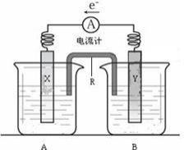

（1）R 的名称是 ，R 中的阳离子移向 (填 A 或 B)中的溶液。

（2） 电极 Y 的材料是 ，B 中的电解质溶液是 。

（3）X 为原电池的 极，其电极反应式是 。 II ．已知：

|  |  |  |  |
| --- | --- | --- | --- |
| 物质 | CH3COOH (l) | C（石墨） | H2 (g) |
| 标准燃烧焓/kJ . mol-1 | -870.3 | -393.5 | -285.8 |

2C(石墨) + 2H2 (g) + O2 (g) = CH3COOH(1)Δ*H* = kJ . mol-1

**2023-2024 学年高二上学期五校联考**

**化学期中参考答案**

一、单选题（每题 3 分，共 45 分）

1-5 CBACC 6-10 DDABB 11-15 DDABC

二、填空题（有标注的每空 1 分，其余每空 2 分）

16.（18 分） 2C8H18 +25O2 16CO2+ 18H2O 吸热

氧化（1 分） NiO（1 分） Pt（1 分）

O2 + 4e− = 2O2− 负极（1 分）

单位质量的 Li 提供的电子比 Na 的多

Fe2O3 氧化金属 Na 2NaHCO3 = Na2CO3+ CO2 ↑+ H2O 吸收热

量，同时释放 CO2 abcd

17．（14 分） (1) 粗铜 Cu-2e- =Cu2+ 减小

(2)铁(或 Fe)

通电





(5)②>①>⑤>④>③

18．（13 分） 环形玻璃搅拌棒 减少实验过程中的热量损失 不相等（1 分） 相等 （1 分） 偏小（1 分）

HCl(aq)+NaOH(aq)=NaC l(aq)+H2O(l) △H=-57.3kJ•mol-1

|  |  |
| --- | --- |
| 19. （10 分）I. | 盐桥 A（1 分） Zn（1 分） |
| ZnSO4 溶液（1 分） | 正（1 分） Cu2++2e－=Cu |
| II．-488.3 |  |